POSTA PRIORITARIA di Tonino Lasconi
La vita di Gesù
non è un romanzo

Caro don Tonino,io avrei una domanda su Gesù! Ma Gesù si sposa? Se si, con chi e perché? E se no, perché? Georgia

Cara Georgia, Gesù, adesso come adesso, non si sposa di sicuro, perché è risorto e vive accanto a noi, non più “uomo come noi”, come quando camminava per le strade della Palestina, ma come “il Signore”, come Dio. E Dio non ha bisogno di trovare un completamento in un’altra persona, perché è già tutto, non gli manca proprio niente. La tua domanda quindi è: “Gesù, negli anni in cui è vissuto tra noi, uomo come noi, si è sposato?”. Sicuramente no. Come faccio a dirlo? Elementare! Così ci dicono i quattro vangeli e tutti i cristiani (la Chiesa) che da quando lui ha lasciato la Terra ci raccontano la sua vita. E per sapere chi era e come è vissuto Gesù, fanno testo i vangeli e i suoi discepoli che, spesso, per lui hanno dato la vita, non i libracci e i filmacci che cercano di confondere le idee a coloro che, non essendo intelligenti come te, che ti poni le domande, si bevono tutto quello che romanzi, televisione e film inventano su Gesù. “Perché Gesù non si è sposato?”. C’è un brano del vangelo di Matteo (Capitolo 19, versetti 1-12. Hai tredici anni e sono sicuro che sei in grado di ritrovarlo e leggerlo). Che ce lo fa capire. I soliti farisei volevano fargli dire che il divorzio è una bella cosa, ma Gesù li aveva zittiti: “L’uomo non separi, quello che Dio ha unito”. Partiti i farisei, i discepoli commentano: “Se questa è la condizione dell’uomo rispetto alla donna, non conviene sposarsi”. Gesù non si imbarca in ragionamenti che alla fine, come succede anche oggi, lasciano il tempo che trovano. Dichiara: “Ci sono uomini che nascono con limiti fisici che non permettono loro di sposarsi. Altri non possono sposarsi perché questi limiti fisici gli sono stati procurati. Altri infine non si sposano per il regno dei cieli. Chi può capire capisca”. Cosa vuol dire non sposarsi per il regno dei cieli? Vuol dire che alcuni uomini (lo stesso discorso vale ovviamente anche per le donne!) non si sposano per testimoniare che credono a tal punto che la vita continua oltre la morte, da rinunciare a quanto di più bello questa vita ci offre. Georgia, vuoi che Gesù, che propone a noi di testimoniare la fede nell’unica grande famiglia di Dio del cielo, non abbia fatto per primo questa scelta di non sposarsi per il regno dei cieli? Carissima, Gesù non era di quelli che: “Armiamoci e partite”, come lo sono coloro che, non riuscendo a capire cosa c’è più in là del loro naso, sfornano libracci e filmacci su di lui. (da “Popotus” 24 – 05 - 2007)

Lunedì 04, ore 21,30 inaugurazione dei

NUOVI SPOGLIATOI del CENTRO PARROCCHIALE
Martedì 05, ore 21,00 a Monticello, iscrizioni al Campo estivo 3ª media
in Val Malene
Giovedì 07, Festa del “Corpus Domini”
ore 20,00 S. Messa e Processione del “Corpus Domini”
con la partecipazione dei fanciulli di Prima Comunione biancovestiti.
Venerdì 08, ore 20,00 S. Messa al Cimitero
Domenica 10, ore 9 Catechesi familiare
----------------------------------------------------------------------------------------------------------------------------------------
Pulizie della Chiesa, mercoledì 6, ore 9,00: Giacomello Nadia – Marcati Giovanni – Massignan Luciana – Meneghini Renata
Pulizie delle aule di catechismo, mercoledì 6, ore 9,00: Caldonazzo Lorella in Ceretta – Piccotin Stefania in Parlato – Romano Brigida in Nardone
----------------------------------------------------------------------------------------------------------------------------------------

ESTATE 2007

al Centro parrocchiale S. Maurizio di Meledo

Con l’inizio dei tornei,
lunedì 4 giugno ore 21,30:
INAUGURAZIONE dei NUOVI SPOGLIATOI

Il circolo “ NOI Associazione ” organizza,
il 5º Torneo di CALCETTO “delle Contrà” dal 4 al 22 giugno,
e il 4º Torneo di PALLAVOLO dal 4 al 29 giugno
------------------------------------------------------
GREST 2007
Il circolo “ NOI Associazione ” organizza
la 5ª edizione del GREST

“TUTTI GIU’ PER TERRA”

- per bambini di 1ª, 2ª e 3ª elementare
dal 18 al 29 giugno (due settimane dal lunedì al venerdì):
iscrizioni entro il 10 giugno al centro parrocchiale
- per ragazzi di 4ª, 5ª elementare, 1ª e 2ª media
dal 20 al 31 agosto: (due settimane dal lunedì al venerdì):
iscrizioni in luglio, al centro parrocchiale
Vi aspettiamo numerosi!
Nota Bene: per partecipare ci vuole la tessera “Noi Associazione”.

Dobbiamo ringraziare le animatrici e gli animatori
che prontamente si sono resi disponibili
ad organizzare il GREST 2007.

---------------------------------------------------------------------------------------------------------
La pecora fuggitiva
Una volta una pecora scoprì un buco nel recinto dove era rinchiusa e scivolò fuori. Era così felice di andarsene! Si allontanò molto e si perse.
Si accorse, allora, di essere seguita da un lupo.
Corse e corse, ma il lupo continuò a inseguirla, finché arrivò il pastore e la salvò, riportandola amorevolmente all’ovile.
Allora tutti lo incitavano a riparare il buco nel recinto, ma il pastore, per nessuna ragione, lo volle riparare.
In educazione non si può far nulla di buono senza avere il consenso interiore. In educazione vince chi convince.
Educare è proporre, persuadere, non imporre.
In una parola sola, educare è parlare, perché solo le parole fanno succedere fatti interiori.
(da “Ditemi qualcosa! Parlare è educare” di Pino Pellegrino p. 56)

Dipende da te

Che ogni giorno sorga il sole,
che ad ogni crocicchio canti l’amore,
che il tuo compagno non perda la speranza,
che l’operaio lavori con gioia,
che lo straniero sia rispettato,
che i tuoi divertimenti portino gioia,
che i ragazzi e le ragazze si amino di vero amore:
dipende da te.
Sei tu che fai il sole,
sei tu che fai il vento.
Esci dal tuo torpore,
non essere indifferente.
I tuoi fratelli hanno bisogno di te,
Dio ti chiama con la loro voce
nella tua vita di tutti i giorni.
Che soffi il vento fresco quando fa caldo,
che la tua presenza porti la pace,
che la giustizia scorra come l’acqua,
che tu possa udire la loro parola,
che il povero abbia il suo riso e il suo pane,
che ogni creatura possa sfamarsi in pace,
che Cristo sia per tutti un amico,
che ogni giorno possano essere uniti in Dio:
dipende da te.
Rimane molto, molto da fare.
Ma noi costruiremo il domani
lavoratori, amici, fratelli,
un nuovo mondo fatto con le nostre mani.
Perché la forza nostra
non sta nel denaro
ma nella nostra amicizia.
Il tuo domani dipende da te, oggi.

Altre informazioni visitando il sito della parrocchia: www.meledo.it
Hanno collaborato: Don Demetrio, Giuseppe, Giancarlo
Venerdì 08 giugno, alle ore 20.30, ci sarà Giuseppe

MELEDO - PARROCCHIA DI S. MAURIZIO

Festa della SS. Trinità
N. 545 – 03 Giugno 2007

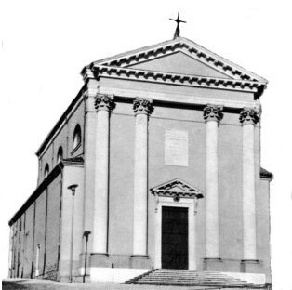

“Tutto quello che il Padre possiede è mio; lo Spirito prenderà del mio e ve l’annunzierà”. (Gv 16,15)

Gesù ci rivela che il Padre ha comunicato la sua vita e la sua verità al Figlio. Il Figlio la comunica a noi tramite lo Spirito Santo.
Dio Padre, Figlio e Spirito Santo è un mistero di amore. Sì, noi crediamo in un Dio che si presenta come comunione di amore per dire che ci ama e ci invita ad imitarlo.
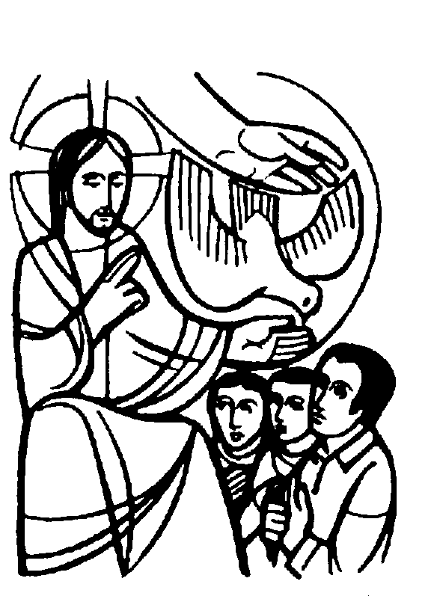

DOMENICA 03: Festa della SS. Trinità’ Ss. Messe festive ore 8:00 –10:30
ore 8,00 def. famiglie Pettena e Bertoldo
ore 10,30: 7º def. Ruggero Pegoraro

LUNEDI’ 04: S. Francesco Caracciolo ore 20,00 S.Messa in via Filzi
(fam. Volpiana Luigi)
MARTEDI 05: S. Bonifacio ore 8,30 S. Messa e Adorazione

MERCOLEDI’ 06: S. Norberto ore 8,30 S. Messa

GIOVEDI’ 07: Festa del “Corpus Domini” (Corpo del Signore)
ore 20,00 S. Messa e Processione del “Corpus Domini”
con la partecipazione dei fanciulli di Prima Comunione biancovestiti.

VENERDI’ 08: S. Armando ore 20,00 S. Messa al Cimitero
Def. a. Pajusco Alberto e Brigida; Rossi Giovanni, Soldà Ginevra e Antonio;

SABATO 09: B. Anna Maria Taigi S. Messa festiva ore 19,00
Def. 30º Festugato Dina e a. Pettena Ottavio; Vitaliani Giuseppe; Marzari Gioy (compagni di calcio); Giacomello Armando, Emilio e Antonia; fam. Urbani.
DOMENICA 10: FESTA del CORPO e SANGUE di CRISTO
Ss. Messe festive ore 8,00 –10,30
ore 8,00 def. a. Brun Attilio; Cusinato Clorinda; ore 10,30 def. Negro Matteo
ore 9,00 Catechesi familiare (genitori e bambini di 1ª elementare)
ore 10,30 Consegna del GIORNO del SIGNORE ai bambini della Catechesi fam.

